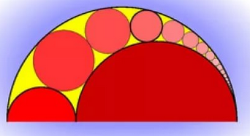
Название проекта:
«Инверсия. Задача Аполлония»

Автор: ученик 11 класса МОУ Детчинской средней общеобразовательной школы
Прихоткин Дмитрий
Научный руководитель: Кондратенко Елена Борисовна

Цель работы: изучение понятия инверсии и ее применение в практической деятельности.
Задачи:
- Провести опрос учащихся старших классов по теме проекта;
- Изучить теоретическую литературу по данной теме;
- Решить задачу Аполлония;
- Изготовить инверсор из подручных материалов и посмотреть его работу в действии;
- Оформить результаты проделанной работы в виде текстового описания.
Механизм реализации проекта
1 этап Подготовительный (подготовка к началу работы над проектом, подбор литературы, опрос учащихся);
2 этап Деятельностный (изучение теоретического аспекта по теме проекта, изготовление прибора (инверсора), решение задачи Аполлония);
3 этап Заключительный (оформление проекта, формулирование выводов).

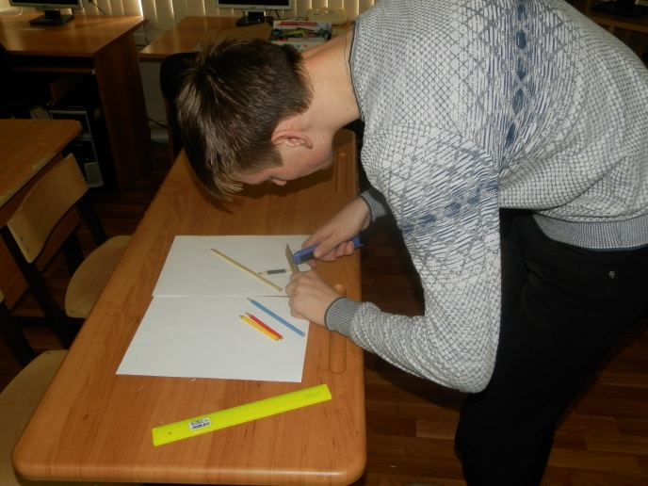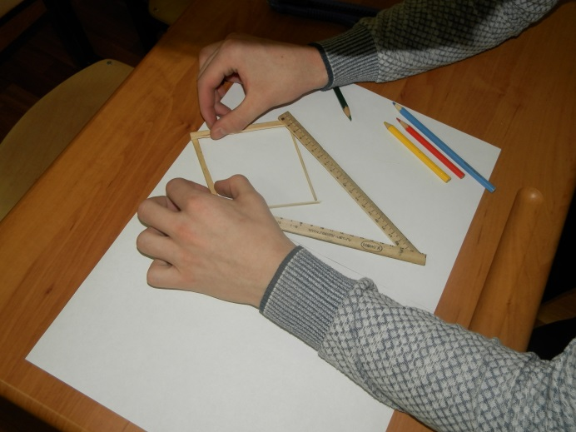
На фото: изготовление инверсора на деятельностном этапе
Результаты (описание практических разработок)
1. Изучено понятие «инверсия» в геометрии и ее свойства:
Инверсией на плоскости относительно окружности называется взаимно однозначное отображение внутренности окружности (за исключением одной точки — центра) на всю внешность окружности. Образом точки является точка, лежащая на луче, выходящем из центра окружности и проходящем через точку.
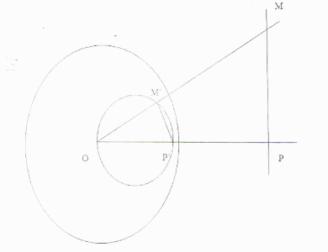
2. Изучена биография Аполлония:
Аполло́ний Пергский (др.-греч. Ἀπολλώνιος ὁ Περγαῖος, Перге, 262 до н. э. — 190 до н. э.) — древнегреческий математик, один из трёх (наряду с Евклидом и Архимедом) великих геометров античности, живших в III веке до н. э.
3. Решены некоторые из частных случаев задачи Аполлония (задача на построение) и вспомогательные теоремы:
Задача Аполлония: построить окружность, касающуюся трех данных данных окружностей.
Окружности могут быть расположены по разному:
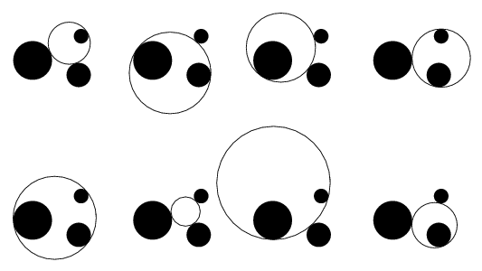
4. Изготовлен инверсор из подручных материалов и проверен в действии.
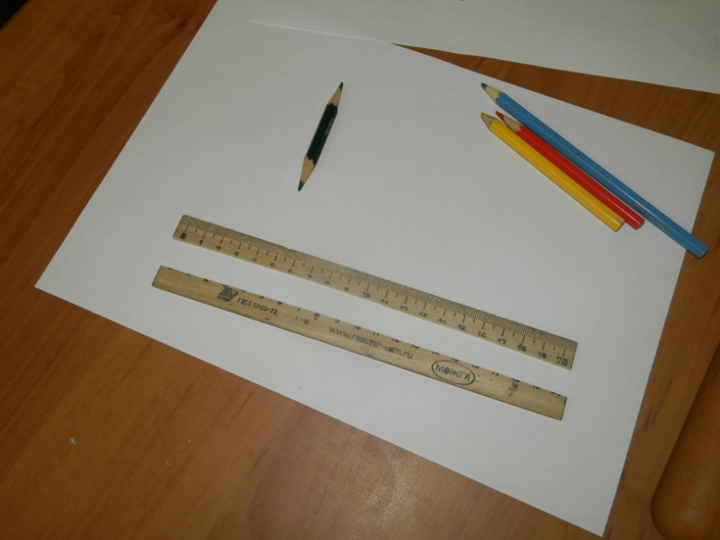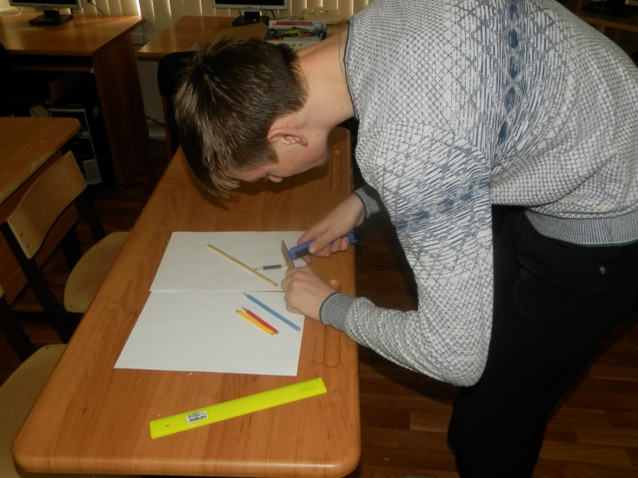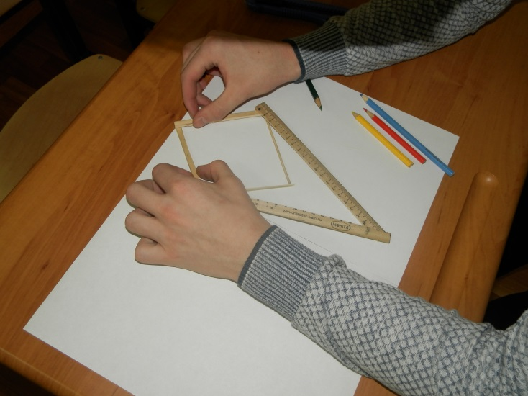
Рис. 1 Две деревянные линейки разрезал вдоль Рис.2 Два отреза разрезал поперек пополам Рис. 3. Соединил шарнирно
Получил 2 отреза по 20 см и 4 отреза по 10 см

Практическое значение
Материалы проекта можно использовать на дополнительных занятиях по математике, на занятиях математического кружка, на уроках в профильных классах.
Имеется возможность в наглядной форме демонстрировать учащимся работу инверсора в качестве демонстрационного пособия.
Это окажет существенную помощь учащимся, планирующих связать свою будущую профессию с математикой, инженерией, в понимании такого сложного преобразования плоскости как «инверсия».
Используемая литература
1. А.П. Савин, Математические миниатюры, Москва, Детская литература, 1991
2. Интернет-ресурсы:
sci.sernam.ru
ru.wikipedia.org
www.fizmatolimp.ru
www.myshared.ru

